변수는

프로그램은 작업을 처리하는 과정에서 필요에 따라 데이터를 메모리에 저장한다. 이 때 변수를 사용하는데 변수는 값을 저장할 수 있는 메모리의 공간을 의미한다. 변수란 이름을 가진 이유는 프로그램에 의해 수시로 값이 변동될 수 있기 때문이다. 변수에는 하나의 값만 저장이 가능하며 한가지 타입의 값만 저장할 수 있다.

즉, 변수란 하나의 값을 저장할 수 있는 메모리 공간이다.

변수의 선언

변수를 사용하기 위해서는 먼저 변수를 선언해야 한다. 변수 선언은 어떤 타입의 데이터를 저장할 것인지 그리고 변수 이름이 무엇인지를 결정한다.

int age; // age라는 이름의 int(정수) 변수 선언

int 는 변수의 타입이며 age 는 변수의 이름이다.

콤마(,)를 이용해 한번에 여러개의 변수 선언도 가능하다.

ex) int x,y,z;

기본 타입

기본 타입은 정수, 실수, 문자, 논리를 직접 저장하는 타입을 말한다. 자바에는 8가지 기본 타입이 있다.

정수 저장: **byte(1byte) , short(2byte), int(4byte), long(8byte)**

**문자 저장: char(2byte)**

**실수 저장: float(4byte), double(8byte)**

**논리 저장: boolean(1byte, true, false값을 저장)**

**변수값 저장**

**int score; // 변수 선언**

**score = 90; // 변수에 값 저장**

**int score = 90; // 선언과 값 저장을 동시에**

**실수 선언**

**-소수점이 있는 경우 실수로 간주한다. (ex. 0.25, 3.14)**

**-대문자 혹은 소문자 E(e)가 있는 경우 10진수 지수와 가수로 간주한다**

**ex) 5E7 = 5*10^7**

**문자 선언**

**-작은 따옴표(’)로 묶은 텍스트는 하나의 문자 리터럴로 간주한다.**

**ex) ‘A’ , ‘한'**

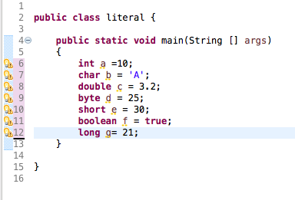

**변수 선언과 값 입력 예시**

**변수의 사용 범위**

**변수는 중괄호{} 블록 내에서만 선언되고 사용된다.**

**public class VariableEx{**

**static int a=10;**

**public static void main(String [] args){**

**int b=10;**

**}**

**}**

**여기서 b는 메인 안에서만 사용 가능하지만 a는 클래스 전체에서 사용이 가능하다.**

**즉 변수는 선언된 블록 내에서만 사용이 가능하다.**

**연습 문제**

**변수 a,b를 선언하고 a에는 10, b에는 20의 값을 선언하세요.**

**그리고 a와 b 의 값을 바꾸는 코드를 짜보세요.**

**답**

**int a=10;**

**int b=20;**

**int temp = a;**

**a=b;**

**b=temp;**

**해설: a와 b 를 바꾸기 위해**

**a=b;**

**b=a;**

**로 해버리면 a값에 이미 b값이 덮어쓰기 때문에 b=a는 그대로** b값이 저장된다.

그렇기 때문에 임의의 변수인 temp를 선언하여 a값을 temp에 저장하고 temp값을 **b에 대입하여 바꿔준다.**

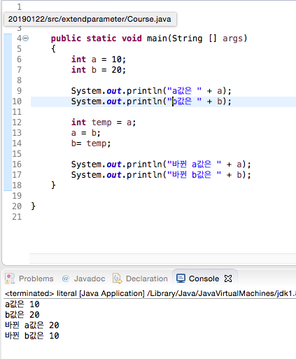

**연습문제의 답**

**타입 변환**

**자동 타입 변환은 프로그램 실행 도중에 자동적으로 타입 변환이 일어나는 것을 말한다. 자동 타입 변환은 작은 크기를 가지는 타입이 큰 크기를 가지는 타입에 저장될 때 발생한다.**

**큰 크키 타입 = 작은 크기 타입**

**ex)**

**int intValue = 200;**

**double doubleValue = intValue;**

**char charValue = ‘A’;**

**int intValue = charValue**

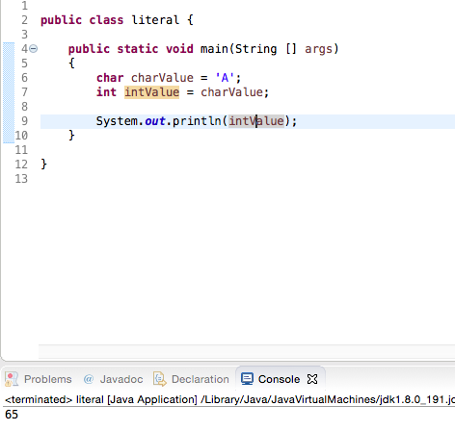

**위에 사진처럼 char 타입의 경우 int 타입으로 자동변환되면 유니코그 값이 저장된다.**

**강제 타입 변환**

**큰 크기의 타입은 작은 크기의 타입으로 자동 타입 변환을 할 수 없다. 하지만 강제적으로 큰 데이터 타입을 작은 데이터 타입으로 쪼개어서 저장하는 것을 강제 타입 변환 이라고 한다. 강제 타입 변환은 캐스팅 연산자 () 를 사용하는데 괄호 안에 들어가는 타입은 쪼개는 단위이다.**

**작은 크기 타입 = (작은 크기 타입) 큰 크기 타입**

**ex)**

**double doubleValue = 3.14;**

**int intvalue = (int) doubleValue;**

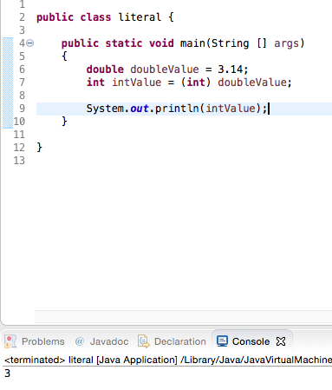

**위 처럼 double형을 int 형으로 변환하면 소숫점을 제외한 숫자가 남는다.**

**연산자**

**프로그램에서 데이터를 처리하여 결과를 산출하는 것을 연산이라고 한다. 연산에 사용되는 표시나 기호를 연산자라 하고, 연산되는 데이터는 피연산자라고 한다.**

**연산자의 종류**

**1.산술연산자**

**+ :덧셈 연산자**

**-: 뺄셈 연산자**

**\* : 곱셈 연산자**

**/ : 나눗셈 연산자**

**%: 나누기 후 나머지 연산자**

**2. 부호**

**+: 양수**

**- : 음수**

**3. 대입**

**=: 대입 연산자. 같다는 뜻이 아니라 값을 대입하는 연산자이다.**

**+= , -=, *=, /= , %= : 각각의 연산을 한 후 대입하는 연산자**

**4. 비교**

**==: 같음을 의미하는 연산자**

**!=: 연산자 양옆값이 다름을 의미하는 연산자**

**>, < , >=, <= : 크기 비교 연산자**

**5. 논리**

**! : Not**

**& : And**

**|: OR**

**&&, || : 조건식에서 Not과 OR를 의미**

**연습 문제**

**다음 코드의 결과를 출력하세요**

**public class literal {**

**public static void main(String [] args)**

**{**

**int x = 10;**

**int y =20;**

**System.out.println(++x);**

**System.out.println(y++);**

**System.out.println(++y);**

**}**

**}**

**++ 연산자는 앞에 붙으면 그 코드에서 실행되고 뒤에 붙으면 그 코드가 끝난 다음에 실행된다.**

**출력문 첫째줄은 앞에 붙었으므로 11이 출력되고**

**출력문 둘째줄은 뒤에 붙어서 다음 라인에서 하나가 더해져 출력문에서는 20 그대로 나온다**

**셋째줄에서는 앞에 하나가 더 붙고 두번째줄에 있는 연산자가 합쳐져 22가 출력된다.**

**답:**

**11**

**20**

**22**